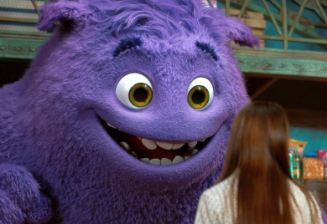
Imaginární přátelé
(IF)
Premiéra: 30. 5. 2024

UIP – Paramount, USA 2024
Režie: John Krasinski
Scénář: John Krasinski
Kamera: Janusz Kaminski
Hudba: Michael Giacchino
Hrají: Ryan Reynolds, Cailey Fleming, Fiona Shaw, John Krasinski

Imaginární přátelé jsou dobrodružným příběhem o dívce s mimořádnými schopnostmi a srdcem na pravém místě. Režisér John Krasinski natočil rodinný film, který hledá odpověď na otázku: „Kam se poděli fiktivní hrdinové našeho dětství a co právě dělají?“
Obyčejná náctiletá holka Bea (Cailey Fleming) má jedinečný „dar“ – je schopná vidět imaginární přátele lidí ve svém okolí a povídat si s nimi. „Imaginární přátelé nejsou jen roztomilé postavičky stvořené dětskou fantazií. Jsou to časové schránky, do kterých jsme si jako malí ukládali naděje, sny a plány. Všichni se k nim můžeme vracet, i když si jako dospělí myslíme, že jsou dávno ztracené,“ říká režisér John Krasinski. Fiktivními hrdiny jeho filmu jsou právě ti imaginární přátelé, jimž už jejich dětští parťáci dospěli a zapomněli na ně. A právě Bea, která je díky své unikátní schopnosti všechny vidí, se těmhle „sirotkům“ rozhodne najít nové kamarády. Pomáhá jí v tom trochu podivínský soused (Ryan Reynolds), jenž má stejný dar. Improvizovaná seznamka pro imaginární přátele se záhy promění v dobrodružnou výpravu do světa naplněného bezbřehou fantazií, kde se může stát opravdu cokoliv.
„Snažil jsem se natočit film, který si užijí opravdu všichni. Chci, aby se dospělým, kteří ho uvidí, aspoň na chvíli vrátily vzpomínky na dětství. Aby jim došlo, že je můžou oživit, kdykoliv budou chtít. Bez ohledu na to, zda a jakého imaginárního kamaráda kdysi měli,“ dodává Krasinski.

Přístupnost: pro všechny
Žánr: dobrodružný / rodinný
Verze: český dabing
Stopáž: 108 min
Formát: 2D DCP, zvuk 5.1
Monopol do: 30. 5. 2027
Programování: Zuzana Černá, GSM: 602 836 993, cerna@cinemart.cz
Filmy si objednejte na www.disfilm.cz

